Catena平台部署指导
技术规格说明书

作者： | [西门子]
版本： | [1.0]
发布日期： | [2026-08-14]

目 录

1 简介 1
2 项目介绍 2
2.1 项目背景 2
2.2 项目目标 2
3 工作范围 2
3.1 项目范围概述 2
3.2 西门子项目范围内责任描述 3
3.2.1 组织和业务范围 3
3.2.2 实施范围 3
3.3 西门子项目范围外责任描述 3
3.4 项目交付物 4
3.4.1 BYD Catena-X部署指导项目验收 5
3.5 项目实施计划与里程碑定义 6
3.5.1 项目实施计划 6
3.5.2 项目里程碑 6
4 项目假设 7
5 客户责任 8
5.1 客户合作 8
5.2 客户材料 9
5.3 客户项目经理角色 9
6 团队与沟通 10
6.1 项目组织架构图 10
6.2 项目指导委员会 10
6.3 双方团队义务和责任 10
6.4 会议安排 11
6.5 升级机制/争议解决 11
7 验收标准和过程 11
7.1 验收标准 12
7.2 验收过程 12
7.2.1 通知可获得项目交付物的日期 12
7.2.2 客户对项目交付物进行检查验收 12
8 辅导陪伴期 13
9 项目变更单流程 13
附件A 15
附件B 16

文档历史

版本 | 日期 | 描述 | 作者
V1.0 | 2026年8月14日 | 初始版本发布 | Yuan Zuo Liang

简介
此技术规格书（“SOW”）描述了由西门子（中国）有限公司（以下简称“西门子”）为 深圳市比亚迪锂电池有限公司坑梓分公司（ 以下简称“客户”或“比亚迪” ）在Catena-X部署过程中提供技术服务。技术规格书是西门子与客户签订的：catena平台部署指导合同（合同号为：ADVCCN2026E061）的附属文件。项目合同签订后，它将作为合同的一部分生效。
本文档反映了西门子对业务需要和项目要求的理解并且是基于当时可用的信息编写的。如果这些需要或要求有任何更改，则可能需要对本 SOW 的任何部分进行更改。通过对以下情况和服务更详细的描述可使上述简介信息整体上符合要求。
本SOW中的信息不得泄露给客户之外的人员，也不得为了评估本 SOW之外的目的全部或部分复制、使用或泄露该信息，但是，如果某个合同是由于提交 SOW或与之有关提供给 西门子，客户将有权在该合同规定的范围内复制、使用或泄露该信息。如果本 SOW 中包含的信息是不受限制地从另一个来源获得的，则此限制条款不对客户使用该信息的权利进行限制。西门子 保留本 SOW 的所有权。
如果客户根据本 SOW提供的服务或交付物发出一份采购订单、交易备忘录或其他契约，双方同意，与本 SOW 不一致的任何附加条款和条件将不会对双方产生约束力。
本 SOW 经双方签字，将根据本SOW和基本协议的条款和条件对 西门子 和客户具有合同约束力。除非经双方正式授权代表的书面签署，否则本 SOW不得变更。
若本SOW中的任何内容与双方签署的最终用户许可协议有任何不一致的，以本SOW的约定为准。

项目介绍

项目背景
在欧盟《电池法规》（EU Battery Regulation 2023/1542）中要求自2027年起，工业电池、电动汽车电池及容量 > 2kWh 的电池必须配备数字电池护照（Digital Battery Passport，DBP），在此合规背景下，客户期望接入Catena-X数据空间，和Catena-X成员进行数据交换。

项目目标
为客户构建符合 Catena-X 规范及欧盟电池法规（EU 2023/1542）要求的数字电池护照数据交换能力，通过部署 EDC、DTR 等核心组件，实现电池全生命周期数据的安全发布、可信共享与合规交换，支撑客户在 Catena-X 供应链网络中的持续业务合作。在实现业务的基础上，为客户制定高可用架构，建立覆盖数据备份、故障恢复、高可用的灾难恢复体系，确保在故障场景下的业务连续性，满足供应链合作伙伴的可用性预期，通过构建指标、日志可观测体系，实现对链路的实时感知、快速定位与主动预警，通过加固安全配置，实现数据交换的安全。

工作范围

项目范围概述
西门子将为客户部署Catena-X EDC、DTR、Keycloak、HashiCorp Vault组件来实现与Catena-X数据空间对接。对接成功后，进行监控指标、告警规则设定以及安全加固设置以达到客户的安全要求。指导客户将已有Submodel Server、电池护照系统对接EDC、DTR以达到提供/消费数据的目标。

- 部署方案设计：包括针对项目范围内业务展开详细调研，并依据调研结果进行设计项目解决方案，包括需求规格说明书，设计方案说明书并输出相应设计文档。
- 部署实施：依据确定的详细设计，指导客户完成部署。
- 测试：部署完成后，指导客户进行数据提供和消费测试，以完成测试环境部署验收。
- 生产环境上线：将通过测试的系统，指导客户部署于生产环境。
- 培训：对客户技术人员进行培训，使客户方能够维护、使用整套系统。
- 电池护照系统对接设计：对现在的电池护照系统展开调研，根据调研结果设计接口和自动化提供/消费程序方案。
- 售后：项目终验后，提供对应运维质保服务（详见第8章节约定）。

西门子项目范围内责任描述

组织和业务范围
本次项目服务涉及的客户业务范围：
- 项目需求调研和部署方案设计服务：需求调研涵盖客户进行详细的需求调研及场景流程梳理，指定部署方案并与客户达成共识，达成共识的方案由客户方负责收集反馈，并针对公司反馈的共性需求进行部署方案设计修正。
- 项目实施服务涵盖指导客户部署EDC、DTR等相关组件完成Catena-X数据空间对接，指导客户将Submodel Server、电池护照系统和EDC、DTR对接。

实施范围
实施范围参照附件B中客户需求。

西门子项目范围外责任描述

- 此次部署指导，西门子使用Catena-X官方已实现的组件完成部署及数据交换，如组件有功能缺陷，西门子不负责进行二次开发修复，但西门子需要向Catena-X官方反馈功能缺陷，并请Catena-X官方进行修复（西门子无法承诺Catena-X官方修复完成的时间）。Catena-X官方完成修复后，如客户需要对Catena-X的组件进行迭代部署，西门子应配合提供指导。西门子同意在辅导陪伴期内，向Catena-X官方反馈功能缺陷的次数不超过12次。
- 对于部署完成后的测试及运行所需的数据由客户提供，西门子默认收到的数据是合规并且可以传输给Catena-X消费者的。
- 西门子不负责客户方的具体数据收集执行。
- 本 SOW 中未明确指明的，西门子暂不负责与其他系统软件应用接口；若有相关需求，必须由西门子与客户双方遵循第9章节“项目变更单流程”进行补充。
- 本 SOW 中未明确指明的解决方案，西门子不负责非Catena-X部署上线所必须的第三方软件或系统安装、调试、开发或问题解决，如果有非必须的第三方软件，则这些软件由客户负责协调资源安装、调试、开发或问题解决，西门子仅负责配合联调测试。
- 西门子不负责系统的压力和性能测试，如有需要，客户需提供相应测试工具并承担相应产生的西门子人天费用。
- 西门子提出基础环境的硬件规格性能要求，不负责基础环境（如网络、服务器硬件等）的调优工作，如果基础环境的性能影响系统的运行，则由客户负责协调资源对基础环境进行调整，西门子可以参与指导，但不参与具体实施。
- 在项目进行过程中，如果在西门子承诺提供的服务范围之外，若客户还希望从其他机构或者实体获得与本项目相关的额外的协助和服务，西门子不承担因此而产生的费用。
- 西门子不负责对所有最终用户的全面知识转移，最终用户的全面知识转移由客户项目组完成。
- 数据所有权与隐私保护：本系统中存储、处理、生成的所有数据（包括但不限于样本信息、用户操作日志、系统日志、审计记录、配置信息等）均为客户所有。西门子不得在未经客户书面授权的情况下访问、复制、分析、导出、模型训练或用于任何其他目的。所有调试、运维操作必须通过客户审批，并在客户监督下进行，操作过程需记录并留存日志。

项目交付物
本小节列出了西门子将生成的交付物，它们构成西门子对项目的全部责任。未明确提及的任何交付物被视为超出范围。如果客户需要本 SOW 中未指明的附加交付物，履行此类附加服务将需要修改本 SOW 并且必须遵循第 9 章中概述的“项目变更管理”流程。

BYD Catena-X部署指导项目验收
交付物清单：
编号 | 项目阶段 | 交付物 | 交付物说明 | 交付物格式格式 | 验收方
 | 需求调研及部署方案设计阶段 | 部署方案报告 | 根据现场或访谈调研，提供高可用部署方案报告（包括高可用架构图、数据流图、网络拓扑图、高可用说明） | PPT/WORD文档 | IT
 | EDC, DTR测试环境部署上线 | EDC, DTR测试环境上线报告 | 可以通过EDC提供/消费数据，DTR中数据可以通过EDC访问 | Helm Charts/Yaml/WORD文档 | IT
 | Submodel对接 | Submodel对接报告 | 将符合Catena-X标准的Submodel server和EDC对接成功，消费方可以通过EDC获取到Submodel数据 | WORD文档 | IT
 | 性能指标、日志收集 | 性能、日志收集设置指南 | 包含各组件的性能指标收集、报警指标设定、日志收集 | WORD文档 | IT
 | 安全加固 | 软件物料清单、开源License合规单、Docker镜像扫描报告、安全配置说明 | 包含实施Catena-X用到的组件清单、License澄清、镜像安全扫描结果以及和安全相关的设置 | WORD文档 | IT
 | EDC, DTR生产环境部署上线 | EDC, DTR生产环境部署报告 | 可以通过EDC提供/消费数据，DTR中数据可以通过EDC访问 | Helm Charts/Yaml/WORD文档 | IT
 | 灾备设计 | 灾备方案指南 | 包含灾备操作、恢复操作指导 | WORD文档 | IT
 | 电池护照系统对接设计 | 对接设计指导书 | 包含Catena-X电池护照语义模型、客户电池护照系统对接Catena-X数据空间进行提供/消费数据设计指导 | WORD文档 | IT
 | 培训及验收 | 部署手册、操作说明书 | 包含培训客户技术人员进行部署、灾备操作，交付完整部署手册及操作说明书 | WORD文档/培训记录 | IT

项目实施计划与里程碑定义

项目实施计划

项目整体实施路径
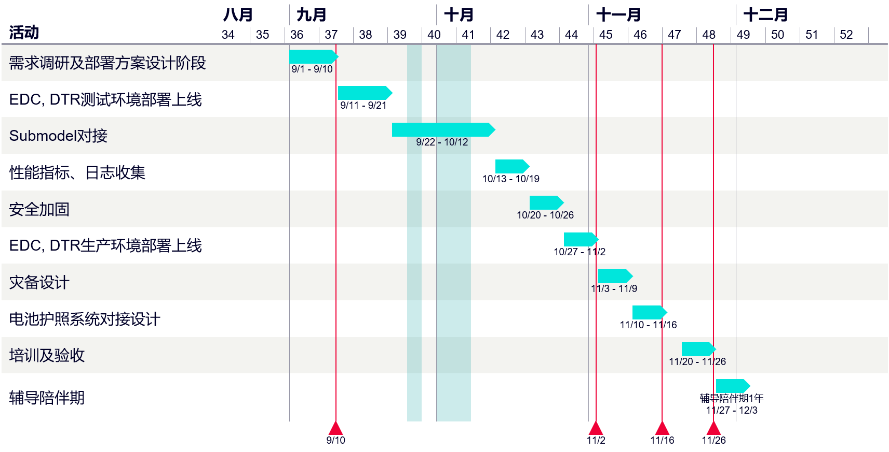
上述计划为初步编制计划，此计划需要根据需求调研及部署方案设计完成后再详细排定。
从需求调研开始到验收完成共计58个工作日。

项目里程碑
里程碑之间的依赖关系决定了后继的里程碑必需在某些前继里程碑完成后方有可能完成。时间的估计以项目起始时间进行计算，实际完成时间以项目计划为准。

实施过程里程碑
序号 | 里程碑 | 描述 | 估计完成时间
1 | 需求调研及部署方案设计阶段 | 客户签署《部署方案验收服务确认书》 | 第2周[从项目开始推算]
2 | EDC、DTR生产环境上线阶段 | 客户签署《生产环境验收服务确认书》 | 第7周[从项目开始推算]
3 | 电池护照系统对接设计阶段 | 客户签署《电池护照系统设计验收服务确认书》 | 第10周[从项目开始推算]
4 | 培训及验收阶段 | 客户签署《项目结项验收服务确认书》 | 第12周[从项目开始推算]

项目假设
以下假设适用于本工作叙述表。如果发生以下任何变更，将在书面变更请求中表明该变更，应按照第 9章所述的变更管理流程提交并处理该变更请求。
项目任务中的现场工作将在客户地点（深圳市比亚迪锂电池有限公司坑梓分公司深圳办公室）展开。
客户准备好相关的部署环境。并已完成Catena-X On Boarding，以达到完成项目的目标。
客户的项目工作人员掌握基本的计算机技能和系统管理技术。

- 本次报价为固定实施范围和固定费用报价，但经双方确认的项目变更除外。
- 本项目的系统的技术转移及知识转移采用“集中知识转移”的方式在客户现场或双方同意的地点进行。
- 项目计划中设定的时间起止和里程碑时间点是相对于假设的起始时间的相对值，如果项目的具体启动时间延迟，则项目计划所有涉及到的时间点相应顺延。
- 西门子及客户组成合作团队，双方应根据本协议及工作说明书中所约定的内容完成各自的任务、承担各自的责任，并保证密切配合、协调工作。
- 项目所使用的技术原则上需符合客户对Catena-X部署需求的要求，若有例外情况，需双方协商达成一致再执行相关工作。
- 客户需负责提供系统运行所需的主要数据，并对所提供数据、资料及信息的准确性、及时性和完整性负责。若数据无法及时提供，双方可协商以假设数据替代以验收交付物；若必须等待真实数据，则西门子有权最小化项目资源投入，且因此造成项目进度拖延，由客户方承担责任。
- 《部署方案验收服务确认书》文档签字后，西门子将按文档内容进行部署指导，如果客户提出更改设计方案或提出新的需求，需按第9章节描述的更改流程提出申请并获得双方批准，双方将按更改批准的结果执行。如果实施更改新的需求需要产生额外费用时，需由客户支付。
- 《项目结项验收服务确认书》文档签字批准后，即完成对项目的验收，验收后若有功能新增或改动，认定为二次需求，所产生费用不包含在本期合同报价范围内。

客户责任
本部分概述的客户责任是对管辖本 SOW 的条款和条件的本协议中概述的责任的补充。如果客户不能履行或者未按时交付材料，客户和 西门子 同意，将修改总进度表以反映这些延迟。

客户合作
除了本协议中规定的客户合作责任外，客户还将对以下各项负责：
- 合适的办公场所以及办公设备，这些都是 西门子 工作人员为了完成“工作范围”中所述的工作所需的合理条件。
- 客户将向 西门子 提供关于客户业务、设备、工作过程和计划的所有信息（西门子 需要这些信息来交付交付物）并确保所提供的任何信息准确完整。
- 项目小组成员的 IT 基础结构，这些成员负责执行本文档中“工作范围”这一章中所述的活动。是否具有合格的 IT 基础结构对于能否成功地按时、按预算且达到期望的质量完成项目起到至关重要的作用。
- 提供合理的保证，根据需要对项目提供适合的部署平台。部署方案报告中概述了满足部署条件的最低规范要求。如果因客户未及时提供所需的部署资源导致项目延期，将由客户承担延期责任。
- 提供合适的网络环境以实现数据的高质量交换。
- 客户须对所有计算机上数据备份和恢复过程负责。客户还须负责根据 西门子 和客户同意的过程执行所有必需的备份和恢复活动。

客户材料
客户需要配合完成以下项目工作：
- 在部署方案达成一致后，客户应尽快准备所需要的资源。
- 安全评审由客户负责完成。

客户项目经理角色
- 针对本工作叙述表的相关事宜，担任客户代表与 西门子 进行洽谈。
- 提供与快速准确地完成工作活动相关的必需信息。
- 提供客户与适当的客户人员和小组的联系方式。
- 提供客户工作投入、帮助、参与以及与 西门子 合作等活动和请求，这些是本工作叙述表的范围内任务所必需的。
- 及时向 西门子 提供所有的客户管理决策和客户答复、信息、数据、设备、批准和接受。
- 确认项目交付物。
- 安排项目任务，保障资源。

团队与沟通

项目组织架构图
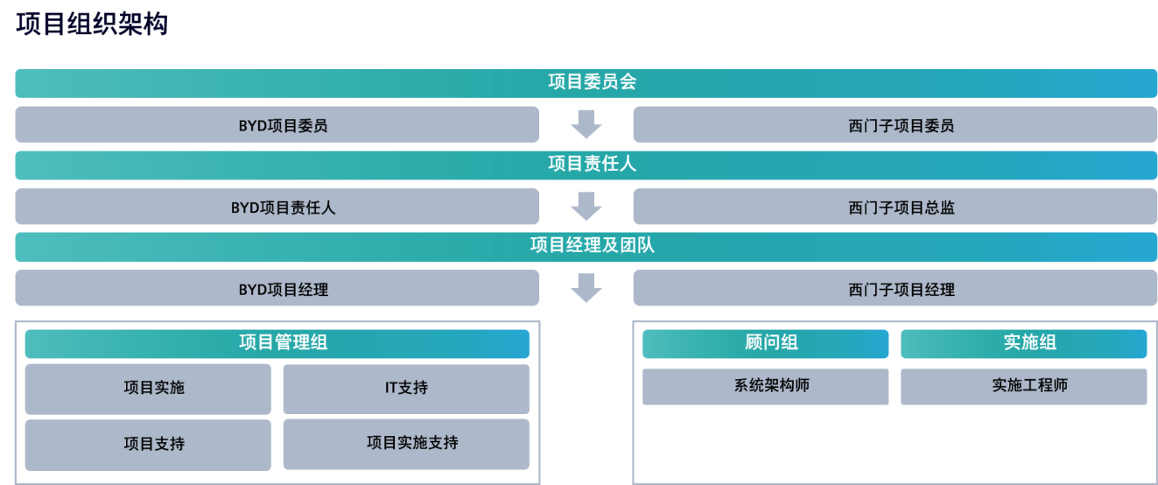

项目指导委员会
双方均派出高级管理人员组成项目指导委员会，解决项目过程中出现的、项目经理无法解决的问题。针对项目的重大问题，双方项目经理均可以直接与其沟通。项目开始后，项目指导委员会向项目小组提供承诺、支持和指导；解决不能在项目组层次中解决的问题，并确保3个工作日内做出决策。

双方团队义务和责任

- 西门子团队与客户团队组成联合项目团队
- 西门子团队对联合项目团队享有主要项目管理权利
- 西门子项目管理团队负责监控项目工作包括但不限于：跟踪、审查和报告项目整体进展，实现计划中的绩效目标，如发现因双方本项目成员造成包括但不限于：进度落后、质量降低等与项目计划的偏差，在双方协商确认属实后，可以调整本项目组成员包括：增加符合要求的团队成员或者更换低绩效团队成员。
- 客户团队将在其场地为西门子团队成员提供适当的场所、硬件和网络连接
- 客户团队负责获取并提供项目所需的部署条件及其访问权限，以支持计划达成
- 客户团队负责为项目所需的所有软硬件配置必要的操作和网络访问权限
- 客户团队负责在承诺的时间完成生产部署环境的准备
- 客户团队应提供项目所需的环境，包括基础设施、安装、操作、维护、监控和与其他系统的集成所需接口支持

会议安排
会议 | 目标 | 频率 | 参与者
项目指导委员会 | 参加项目关键汇报会议、指导项目推进、作出战略决策 | 每月 | 指导委员会成员、双方项目经理
项目节点会 | 包含项目启动、结项、阶段验收等节点，评审目标、计划、进度、成果、问题、风险等 | 每个节点 | 双方项目经理、商务经理、相关业务负责人、技术负责人
项目例会 | 项目进展、成果、计划、风险、问题 | 每周或每两周 | 双方项目经理、相关业务负责人、技术负责人

升级机制/争议解决
针对项目中出现产生的争议，西门子团队建议遵循以下处理程序：
- 当双方产生争议时，双方项目团队成员应首先努力内部解决该问题；
- 如果双方项目团队成员无法在三个工作日内解决争议时，则双方项目经理会见以解决该问题；
- 如果双方项目经理在三个工作日内该争议仍未解决，应在项目指导委员会层面解决该问题；
- 在任何争议解决期间，西门子同意继续提供不在争议范围内的其他合同规定服务。

验收标准和过程
确定项目交付物、定义验收标准和过程被视为关键的成功因素。根据本文档中描述的知识，西门子 建议采用以下验收标准和验收过程。

验收标准
西门子 将按照第 7.2 部分中详细描述的“验收过程”将项目交付物交付给客户项目经理进行验收：

- 完成“3.4 项目交付物”中所规定之内容

- 除7.2.2中约定的验收情况之外，各里程碑相应的交付物经客户项目经理认可后，客户即签署“服务确认书”，完成对项目的验收。

验收过程

通知可获得项目交付物的日期
交付物的确认应以书面形式进行。验收将以附件A服务确认书的形式或其他西门子可接受的书面形式来进行。西门子 负责通知客户项目交付物可供客户验收的日期。
西门子必须在可供验收之日前提前至少5 个工作日发出通知。

客户对项目交付物进行检查验收
对于 西门子 负责交付的任何项目交付物，如果该交付物未达到上面规定的验收标准（如有），则客户将在收到该交付物后十 (10) 个工作日内以书面形式通知 西门子。此通知将以适当的方式尽量详细地说明某个交付物未达到此类标准的原因。客户的验收将不会被无理拒绝。如果将该交付物交付给客户十 (10) 个工作日过后没有“不接受”的通知或者客户将该交付物用于正式使用，则表示客户接受该交付物。如果“不接受”通知不够详细无法让 西门子 确定该交付物不可接受的原因，西门子 可以书面形式请求客户提供充分的附加信息。如果 西门子 发出请求之日起十 (10) 个工作日后尚未收到此类附加信息，则表示客户接受该交付物。西门子 须在收到附加信息之后十 (10) 工作日内修订此类交付物或者依照情况在合理的时间段内依据双方同意的条件为客户提供一份修订交付物的计划。对于 西门子 负责交付的任何交付物，如果本 SOW 没有对其制定验收标准，则该交付物被交付给指定的客户主要联系人并确认后即被视为“已接受”。

辅导陪伴期
辅导陪伴期内（项目完成验收后12个月内），在本技术规格书范围内，向用户提供以下免费服务：
1.故障响应及修复与技术支持
- 西门子提供工作日5*12小时服务，在收到请求后，1个小时内予以响应
服务方式
西门子默认将以提供远程网上（VPN）或电话、邮件咨询的方式提供辅导服务；若出现通过电话或远程连线仍无法解决之问题时，双方可根据紧要程度沟通达成一致后派遣技术人员到场进行服务。

项目变更单流程
任何非因西门子原因导致的服务范围变化、项目规划延误或返工等，应按照变更申请程序进行。变更可能包括，但不限于：
- 客户未能在商定时间内完成前置任务或提供项目所需的信息输入，导致项目延误。
- 客户提供的数据不符合质量要求，经双方确定无法直接使用，西门子需做数据处理，导致额外工作量和项目延误。
- 客户未能在商定时间内提供项目所需的硬件、软件及其访问权限和相关配置，导致项目延误。
- 客户环境或第三方软件出现问题，影响项目进度，导致项目延误。
- 客户业务流程出现变更，造成软件需求变更，导致返工。
- 客户的组织、业务或过程范围变更，导致服务范围变更，进而影响交付周期。
- 客户单方面决定暂停或终止项目。
- 测试出现重大异常，并被判定为非西门子原因，而需要西门子配合做出变更修改，需要以项目变更方式执行。
- 客户的交付物验收延迟，导致项目延误。
- 客户的系统集成商不到位或 联络人不到位对项目进度的任何影响，应由客户和西门子进行审查和评估，遵循变更要求流程。
- 客户已提供/采购的软件造成的任何延迟，包括过多的缺陷、获得修复的延迟、质量问题或其他导致重新测试、过度重新配置或测试周期延长的问题，应由客户负责与软件提供商解决，并遵守“变更要求”流程。
- 项目变更控制委员会，负责评估、评审并裁定是否接收变更。项目变更控制委员会的人员组成将在项目启动会上确认。
按照项目的实际推进状况，如果需要更改本技术规格书，应遵循以下程序：
- 变更请求（CR）必须描述变更、变更的根本原因和变更对项目的影响。
- 请求方的指定项目经理应复核建议的变更，并确定是否将该请求提交给对方。
- 对方项目经理及变更控制委员会应复核建议的变更并提议进一步研究或予以拒绝。CR 必须由双方授权代表签署以授权建议的变更。西门子会在5个工作日内，综合评估变更产生的时间和成本影响，按照合同规定出具该变更发生的额外收费及对项目交付的影响。
- 对于因变更引发的额外费用及对项目交付的影响，需经双方项目经理确认后，签订补充协议（协议涉及人天单价以主合同中约定为标准），正式将变更纳入项目基线计划中（包括范围、进度、成本）

附件A

Acceptance Letter – Fixed Fee

服务确认书 – 固定费用
Customer Name:
客户名称:
Service Provider:.
服务提供方:
Date日期:
Re: Contract No. 合同号:

This is to formally acknowledge that Siemens Ltd. China has successfully completed “the milestone ” in accordance with the Contract no. dated .

这份服务确认书表示正式确认西门子已成功地完成了于 .签订的合同，合同号 ，中所设定的 “里程碑 服务”。
All the services required for the milestone(s) had been fulfilled according to the requirements set forth in the contract.
下列里程碑中所要求的服务已经根据合同的要求全部完成。

Key milestones / Programs  关键里程碑／程序 | Descriptions  描述 | Completed  已完成
需求调研及部署方案设计阶段 | 客户签署3.4.1阶段编号1的交付物
EDC、DTR生产环境上线阶段 | 客户签署3.4.1阶段编号2, 3, 4, 5, 6的交付物
电池护照系统对接设计阶段 | 客户签署3.4.1阶段编号7, 8的交付物
培训及验收阶段 | 客户签署3.4.1阶段编号9的交付物

Signed for and on behalf of 代表以下公司签字

Customer Signature 客户签名

Title 职位 项目经理

附件B
客户需求 | 实现方式 | 本期是否包含 | 备注
高可用架构设计 | 通过可以指定的云平台和数据库，设计高可用的kubernets平台，调整组件中的pod健康检查、亲和性等达到应用故障转移、自动重启、水平扩容 | 包含 | 1. HashiCorp Vault自动unseal需云平台功能支持，若云不支持，则需手动unseal 2. Kubernets Node自动扩容需云平台支持
EDC、DTR组件上线 | 通过helm charts将Catena-X已开源实现的EDC和DTR组件部署至搭建的kubernets平台，同时部署必须的Keycloak, HashiCorp Vualt组件，配置EDC参数，实现EDC上线 | 包含
Submodel Server对接 | 将Submodel server中的数据注册进EDC和DTR，设置访问策略和合同信息，使消费方可以获取到Submodel数据 | 包含 | 客户需要已有Submodel Server并满足Catena-X CX-0002中的标准
性能指标、日志收集 | 基于云平台现有功能或部署Promethus, Grafana观测组件，实现性能和日志的持续收集，并设置报警条件，在报警条件触发时，及时通知到联系人 | 包含 | 收集组件中已实现的日志，如组件中未提供相关日志，则不进行收集
安全加固 | 通过设置kubernets中的pod的访问策略，限制特权模式，镜像安全扫描等来进行安全加固，部署中使用到的密码、Secret keys均存在vault中，在底层网络中设置访问策略来限制网络访问 | 包含 | 如因现有集群限制，则使用现有集群的功能最大化实现安全加固
灾备设计 | 对部署上线后的系统进行灾备设计，已达到和客户约定的RPO, RTO | 包含
电池护照系统对接设计 | 分析客户现有电池护照系统，给出设计方案，已实现电池护照系统和Catena-X数据空间的对接 | 包含 | 不包含代码实现具体的功能
培训 | 对客户进行培训，使客户可以进行EDC、DTR、Keycloak、HashiCorp Vualt的部署、调试、排错、灾备。培训客户使用EDC、DTR，使客户可以进行数据注册、消费。 | 包含

